Номер в геральдическом реестре  Ульяновской области | Дата внесения  в геральдический реестр  Ульяновской области | Название официального символа | Регистрационный номер  в Государственном геральдическом  регистре Российской Федерации  и дата внесения | Цветное графическое  изображение (рисунок)  официального символа  (в действующей редакции) | Геральдическое описание  официального символа (текст)  с указанием автора/авторов  (в действующей редакции) | Решение об утверждении  (об изменении)  официального символа | Место хранения  официального символа
1 | 2 | 3 | 4 | 5 | 6 | 7 | 8
250 | 27.02.2017 | Флаг  Никулинского сельского  поселения | № 9424  от 14.03.2014 | 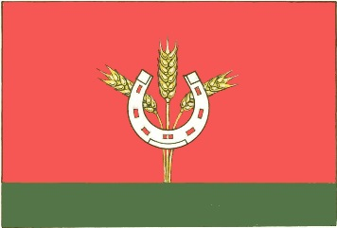 | Прямоугольное полотнище с отношением ширины  к длине 2:3, состоящее из двух горизонтальных полос: красного (вверху, шириной 4/5 ширины полотнища) и зелёного цветов. В центре красной полосы – белая подкова, обращённая концами вверх, поверх трёх жёлтых колосьев, расположенных веерообразно и вырастающих из зелёной полосы.  Флаг разработан Сергеем Ивановым, художником  (г. Ульяновск). | Решение Совета депутатов  муниципального  образования  Никулинское  сельское поселение от 14.03.2014 № 34 | Администрация  муниципального  образования  Никулинское  сельское поселение

